PROGETTAZIONE SISTEMA TieMeasureFlow
Rev. 04-2026

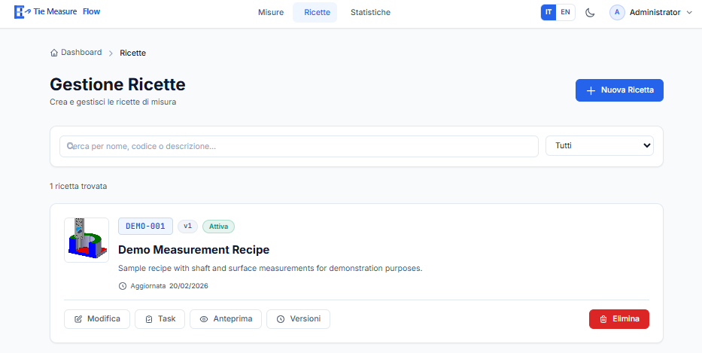

OPERAZIONI PRELIMINARI UFFICIO TECNICO

- A ogni codice articolo (o analogo dato univoco, es. ODL) corrisponde una ricetta. La ricetta viene creata a priori tramite l’interfaccia di programmazione a blocchi da installare in un PC in ufficio tecnico.
- Copia/incolla parti della scheda tecnica (materiali, imballo, temperatura, ecc.) corrispondenti alle varie attività
- Import sezione disegno tecnico
- Indicazione quote da misurare (editing con cerchi/evidenziatore)
- Indicazione manuale di sequenza di misura, valore nominale e tolleranze
- Impostazione timer intervallo di misura
- Altri dati numerici o testuali

- Il sistema legge da GAIA (programmato dall’ufficio tecnico) i codici articolo destinati a ogni singola stazione di controllo (tablet), e carica le rispettive ricette nella schermata inziale dei tablet.

INTERFACCIA OPERATORE SU SINGOLO TABLET:

- Schermata di LOGIN: nome utente/n°operatore, PSW. Serve per identificare l’operatore che effettua le attività e i livelli di autorizzazione (es. fermo linea). Log-out automatico dopo tot. minuti. Le attività legate al cod. articolo in corso possono essere fatte da operatori diversi, ma deve essere tenuta traccia di chi fa cosa.
- Schermata dei codici articolo pre-caricati. Selezione del codice e avvio del programma a fasi/attività. Ogni fase si completa per avanzare alla successiva, ma è possibile tornare indietro e visualizzare le fasi precedenti.

- Apertura programma a fasi:
  - Visualizzazione scheda preparazione 1 (es. materiali)
  - Visualizzazione scheda preparazione 2 (es. imballo)
  - Visualizzazione scheda preparazione 3 ……
  - Visualizzazione scheda preparazione 4 ……ecc.
  - Avvio attività di misura

- Notifica (con cicalino) avvio attività di misura (in base al tempo pre-impostato in ricetta)
  - Visualizzazione disegno e quote
  - Misura quota 1
  - Misura quota 2
  - …
  - …
  - Invio dati in statistica (compresa info user che ha fatto le misure)
  - Chiusura fase di misura
  - SOLO DOPO LA PRIMA MISURA: Avvio produzione: pulsante che invia input a GAIA e fa partire il timer della linea
  - Avvio timer per misura successiva

Note:
- Per ogni quota l’operatore clicca sul calibro per inviare il dato, e poi conferma la quota sul tablet.
- Può ripetere la misura n-volte prima di confermare. Dopo n-tentativi, per procedere viene richiesto l’intervento del capoturno con login.
- Procede in autonomia alla quota successiva solo se la quota è in tolleranza.
- Se conferma la quota fuori tolleranza, per procedere viene richiesto l’intervento del capoturno con login.
- Possibilità di fare LOG-OUT solo al termine dell’attività di misura, così che si sappia qual è l’operatore che la sta facendo o che l’ha lasciata incompleta.
- Durante tutta l’attività di misura rimane accesa la luce/cicalino, in maniera da accorgersi da distante se l’attività è rimasta in corso senza essere ultimata.
- Possibilità di modificare parametri ricetta (es. timer tra una misura e l’altra, quote da misurare, ecc.) in ogni momento da parte dell’utente autorizzato
- Fermo linea: per procedere viene richiesto l’intervento del capoturno, che sospende il timer di GAIA e poi può ri-attivarlo.
- Fine produzione: per procedere viene richiesto l’intervento del capoturno, che chiude il timer di GAIA e invia i dati di misura di tutta la produzione su file di statistica

